MIÉRCOLES 27 DE MAYO
MATEMÁTICAS
Área del triángulo pág. 227.
Vemos el siguiente video
Área del triángulo https://youtu.be/4_O4XHvAB8o
Copiamos en el cuaderno y aprendemos:

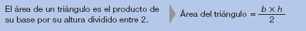
Ejemplo:
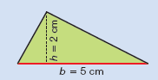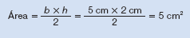

Actividades pág. 227 nº 1 y 2
Ponemos siempre la fórmula de cada figura en los ejercicios, como en el ejemplo.
Utilizar la regla para realizar las figuras.
Cualquier duda me la comentáis y cuando acabéis me lo mandáis al correo.

